L’ÉCOLE FRANÇAISE | L’ÉCOLE ITALIENNE
L’école est gratuite et laïque 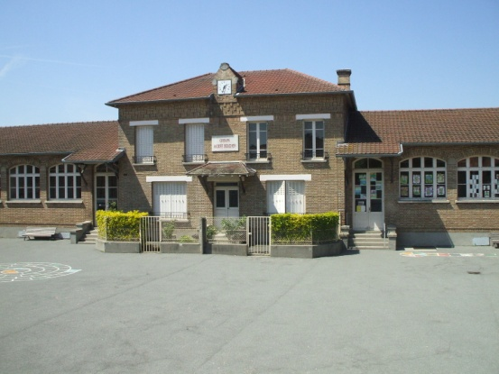 | L’école est gratuite et laïque
L’instruction est obligatoire de 6 à 16 ans | L’instruction est obligatoire de 6 à 16 ans
Les cours commencent vers 8 heures et se terminent vers 17 heures | Les cours commencent vers 8 heures et se terminent vers 13 ou 14 heures
Tous les lycées disposent d’une cantine 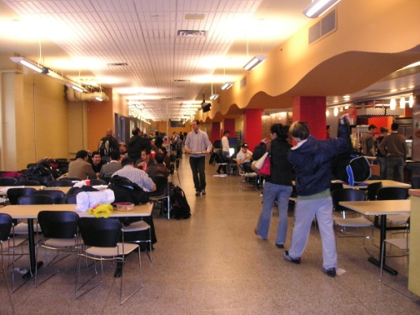 | Les lycées ne disposent pas de cantine
En cas d’absence d’un professeur, la surveillance est assurée par les assistants d’éducation. | En cas d’absence d’un professeur, la surveillance est assurée par un autre professeur.

Il y a le professeur documentaliste qui s’occupe du  Centre de Documentation et d’Information (CDI) | Il n’y a pas le professeur documentaliste qui s’occupe du  Centre de Documentation et d’Information (CDI)
Les élèves peuvent recevoir des sanctions; au lycée on utilise souvent la retenue. | Les élèves peuvent recevoir des sanctions par rapport au Règlement de l’Etablissement
L’ année scolaire commence début septembre et finit la dernière semaine de juin ou la première de juillet. | L’ année scolaire commence mi- septembre et finit la première semaine de juin.
Les dates des vacances de février et de printemps changent selon les regions. | En février il y a seulement le mardi gras et à Pâques une semaine de vacances.
Le conseil de classe se réunit normalement à la fin de chaque trimestre. | Le conseil de classe se réunit normalement à la fin de chaque trimestre ou quadrimestre.

Gymnase de l'école